Ο δεκάλογος της θεωρίας της Maria Montessori, της γυναίκας που δίδαξε στα παιδιά την αγάπη για την μάθηση
Η Maria Montessori (1870-1952) σπούδασε ιατρική στο Πανεπιστήμιο της Ρώμης και έγινε η πρώτη γυναίκα γιατρός στην Ιταλία! Κατά τη διάρκεια της πρακτικής της στην Ιατρική, οι κλινικές παρατηρήσεις της την οδήγησαν στο να αναλύσει τον τρόπο με τον οποίο τα παιδιά μαθαίνουν. Κατέληξε στο συμπέρασμα ότι τα παιδιά κατασκευάζουν αυτά που θα μάθουν από ότι υπάρχει στο περιβάλλον τους.
Το 1902 ξεκίνησε τις σπουδές της στην παιδαγωγική, την πειραματική ψυχολογία και την ανθρωπολογία. Έδωσε διαλέξεις για εκπαιδευτικές μεθόδους που αφορούν σε παιδιά που πάσχουν από ψυχικές ασθένειες.
Το 1907 εγκαινιάστηκε το «Casa de Bambini». Ήταν το πρώτο σπίτι στη συνοικία San Lorenzo της Ρώμης και έγινε η πηγή της μεθόδου Montessori για τους εκπαιδευτικούς.
Το 1911 φεύγει από τον κλάδο της Ιατρικής και ασχολείται με το εκπαιδευτικό έργο. Το 1913 ο Αλεξάντερ Γκράχαμ Μπελ και η σύζυγός του Mαμπέλ εγκαινίασαν τoν Μορφωτικό Σύλλογο Μontessori (Montessori Educational Association) στην Ουάσινγκτον.
Εισέρχεται στον κόσμο της Παιδαγωγικής μια νέα μέθοδος, στην οποία τα υλικά είναι κύρια πηγή μάθησης κατά την προσχολική περίοδο. Η μέθοδος αυτή βασίζεται στην προώθηση της πρωτοβουλίας και την ανταπόκριση του παιδιού με τη χρήση ενός ειδικά σχεδιασμένο εκπαιδευτικό υλικό. Το παιδί πρέπει να μαθαίνει σύμφωνα με το δικό του ρυθμό και έτσι να ανακαλύπτει τη γνώση.
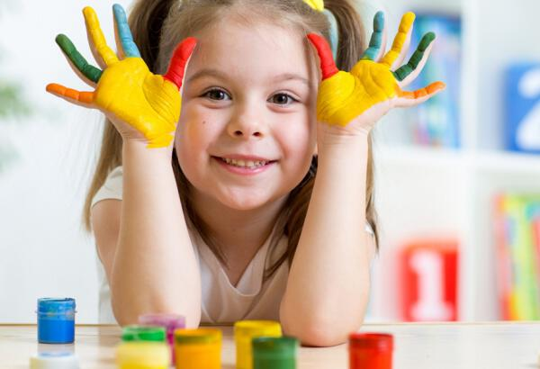
Ο Δεκάλογος
1. Μην αγγίζετε ένα παιδί παρά τη θέληση του.
2. Μην μιλάτε με άσχημο τρόπο σε ένα παιδί και μην χρησιμοποιείτε άσχημα λόγια όταν αναφέρεστε σε αυτό κατά την απουσία του.
3. Επικεντρωθείτε στο να ενισχύσετε και να βοηθήσετε να αναπτυχθούν τα θετικά στοιχεία και οι υπάρχουσες ικανότητες του παιδιού ώστε να μην αφήνουν χώρο για το «κακό».
4. Βοηθήστε το να συμμετέχει ενεργά στην προετοιμασία του περιβάλλοντος μάθησης. Αφιερώστε σχολαστική και συνεχή φροντίδα σε αυτό. Βοηθήστε το παιδί να συνάψει εποικοδομητική σχέση με το περιβάλλον του. Δείξτε του το περιβάλλον μέσα στο οποίο κρύβονται τα μέσα που θα βοηθήσουν την ανάπτυξη του και υποδείξετε του την κατάλληλη χρήση τους.
5. Να είστε πάντα έτοιμοι να ανταποκριθείτε στο κάλεσμα ενός παιδιού που έχει την ανάγκη σας και πάντα να ακούτε και να απαντάτε στο παιδί που σας απευθύνεται.
6. Σεβαστείτε το παιδί που κάνει κάτι λάθος και μπορεί αργότερα να εντοπίσει μόνο του το λάθος και να διορθωθεί, αλλά να διακόψετε άμεσα και ρητά κάθε καταχρηστική χρήση του περιβάλλοντος και κάθε κίνηση που μπορεί να θέτει σε κίνδυνο το παιδί,το περιβάλλον του ή τους άλλους.
7. Σεβαστείτε το παιδί τη στιγμή που ξεκουράζεται ή τη στιγμή που παρακολουθεί άλλους να εργάζονται ή όταν συλλογίζεται τι έχει κάνει ή τι θέλει να κάνει. Μην το κατευθύνετε ούτε να το αναγκάζετε σε άλλες μορφές δραστηριοτήτων.
8. Βοηθήστε το παιδί που βρίσκεται σε αναζήτηση κάποιας δραστηριότητας και δεν μπορεί να βρει τι θέλει να κάνει.
9. Να είστε ακούραστοι στο να επαναλαμβάνετε αυτό που θέλετε στο παιδί που αρνήθηκε λίγο νωρίτερα να σας ακούσει, να βοηθάτε το παιδί να αποκτήσει ό, τι δεν έχει ακόμη κατακτήσει και να ξεπεράσει τις όποιες δυσκολίες του. Κάνετε το δημιουργώντας το μαθησιακό περιβάλλον με φροντίδα, εξοπλισμένοι με αυτοσυγκράτηση και σιωπή, χρησιμοποιώντας ήπια λόγια και γεμάτη αγάπη παρουσία. Κάνετε αισθητή την παρουσία σας στο παιδί που βρίσκεται σε αναζήτηση και αποστασιοποιηθείτε από το παιδί που έχει βρει τις απαντήσεις του.
10. Πάντα να συμπεριφέρεστε στο παιδί χρησιμοποιώντας τους καλύτερους τρόπους σας και να του προσφέρετε τον καλύτερο εαυτό σας .
Πηγή: tvxs.gr Σύστημα Μοντεσσόρι:
Τι είναι και τι διδάσκει
Ανεξαρτησία, ελευθερία με όρια και σεβασμός για την φυσική ψυχολογική ανάπτυξη του παιδιού είναι το τρίπτυχο που αποτελεί την ουσία του Μοντεσσοριανού συστήματος εκπαίδευσης, το οποίο συνεχίζει, αν και με αρκετές παραλλαγές, να εφαρμόζεται σε χιλιάδες σχολεία ανά τον κόσμο, ενώ έχει επηρεάσει σε μεγάλο βαθμό και τις καθημερινές συνήθειες τόσο της οικογένειας όσο και της κοινωνίας.

